Laporan Tugas Akhir

Ruben Heggel F.R

XI RPL 1

1. **User (customer)**

Bagi yang belum memiliki akun silahkan membuat terlebih dahulu, jika sudah punya akun langsung saja login (untuk tombol login dan register ada di bar atas halaman web).

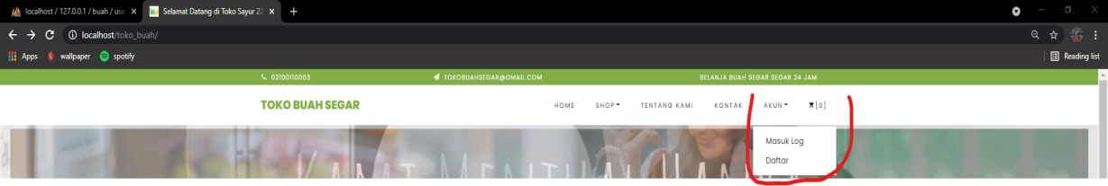

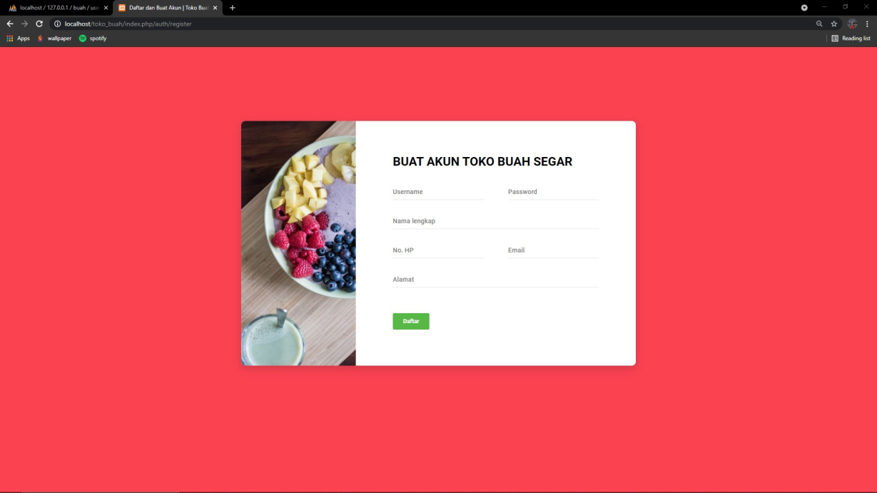

Jika berhasil login, maka akan masuk ke tampilan dashbor akun, utnuk pergi ke tampilan web silahkan klik profile lalu home pada pojok kanan atas.

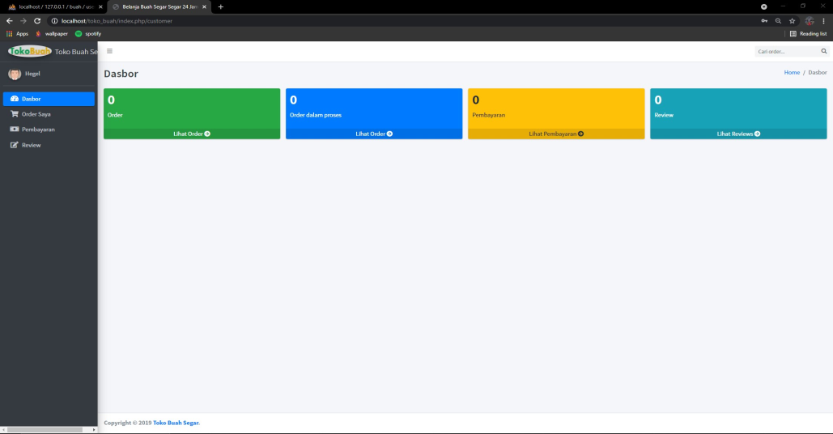

Untuk tampilan webnya

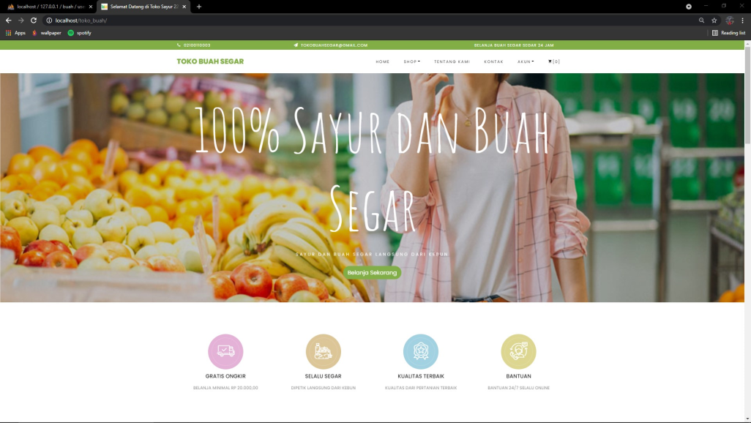

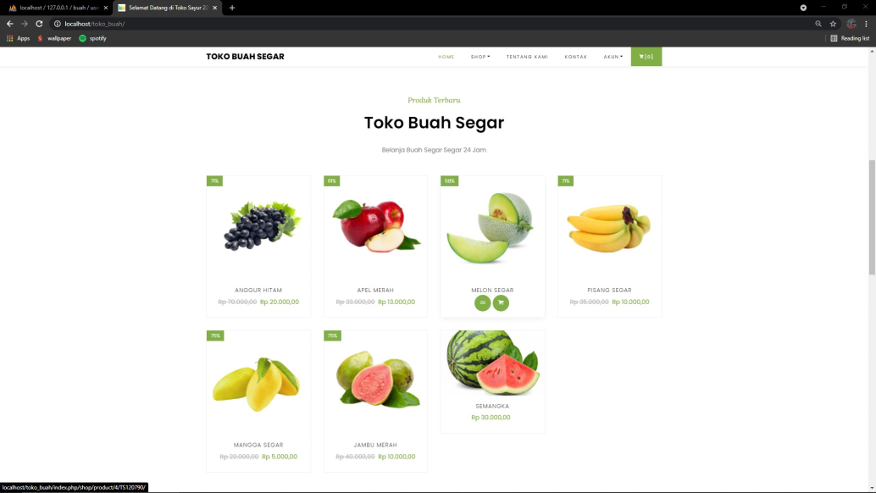

Untuk melakukan pembelian anda dapat pergi ke “produk” lalu tekan logo cart untuk langsung memasukkan ke keranjang belanjaan atau anda bisa melihat deskripsi produk terlebih dahulu (tekan tombol yang ada di sebelah logo cart).

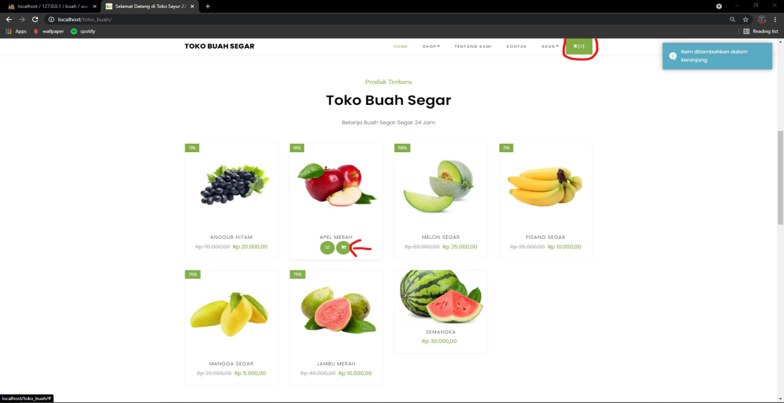

Untuk pembayaran silahkan pergi ke bagian cart yg ada di sebelah username anda, lalu periksa apkah pesanan sudah sesuai, jika anda memiliki kode promo silahkan ketikkan kode promonya, jika sudah sesuai tekan “checkout”.

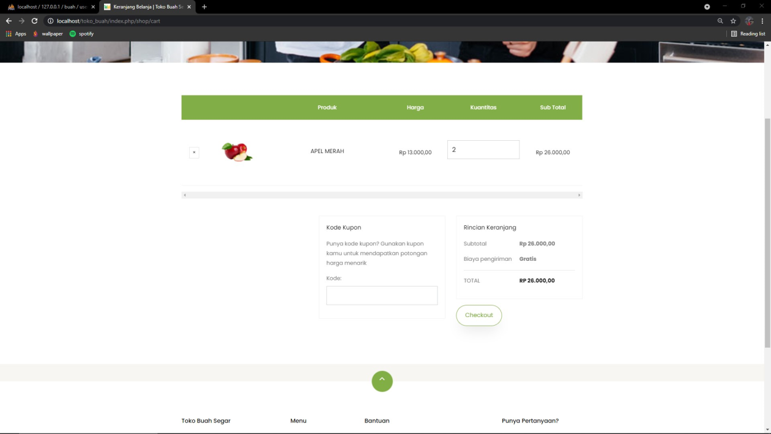

Jika sudah maka anda disuruh memasukkan alamat pengiriman anda, jika sudah pilih metode pembayaran. Terdapat 2 metode pembayaran yaitu transfer bank atau COD(bayar di tempat).

Klik buat pesanan

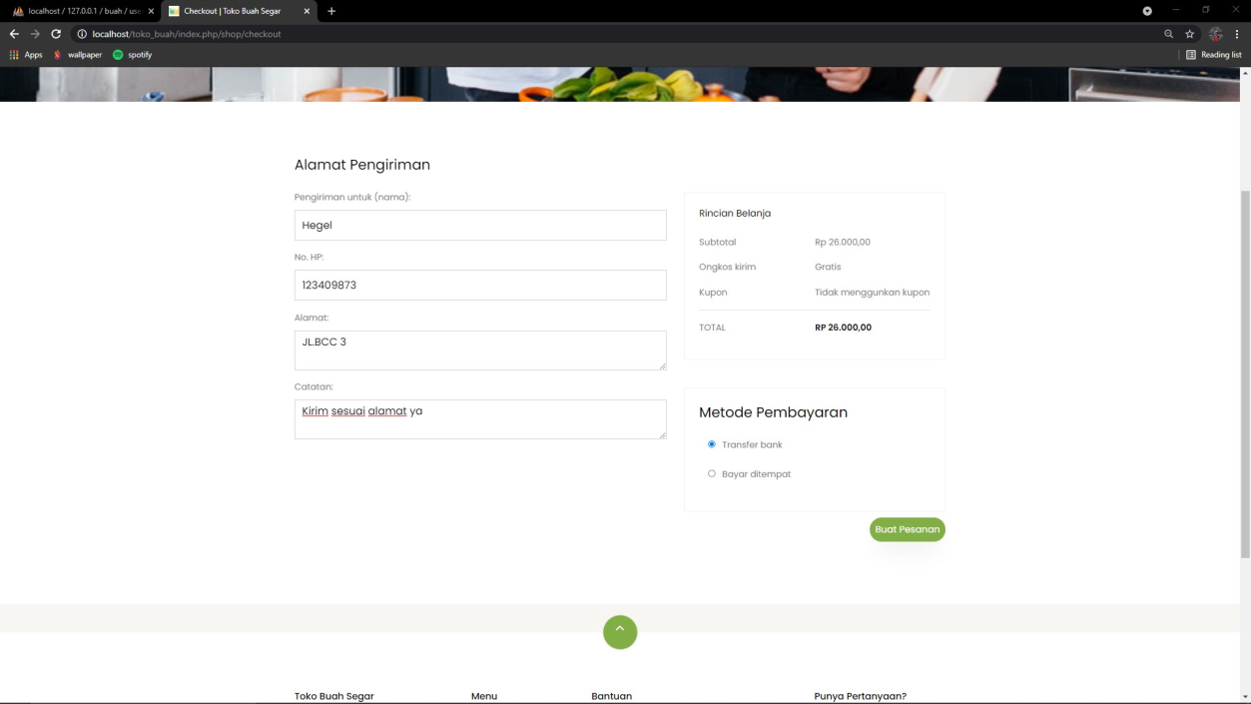

Lalu anda akan dialihkan ke halaman dashboard untuk melihat transaksi anda

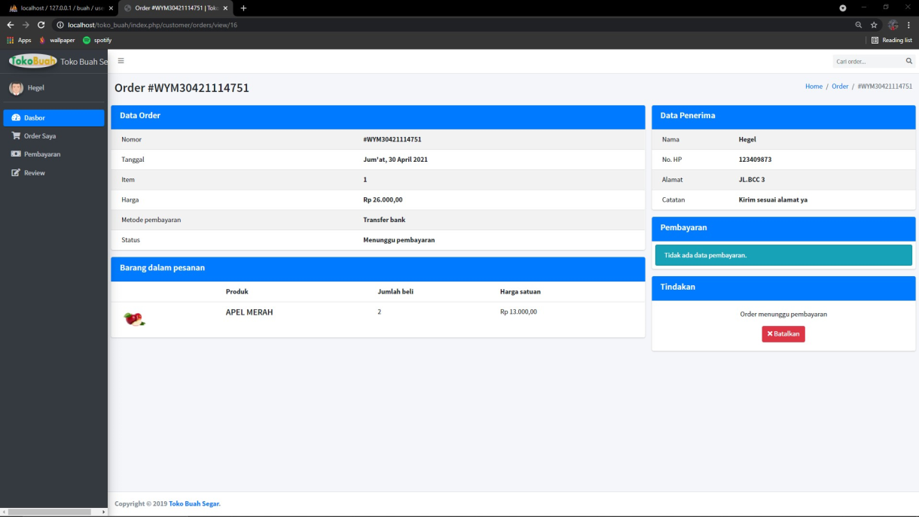

Untuk melakukan pembayaran pergi ke “pembayaran” lalu klik konfirmasi pembayaran baru

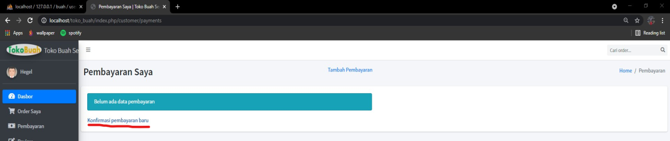

Masukan jumlah pembayran sesuai total belanja, sertakan bukti transfer ke rekening tersebut, lalu tekan konfirmasi. Jika sudah maka tinggal menunggu pembayaran dikonfirm oleh admin (1x24 jam)

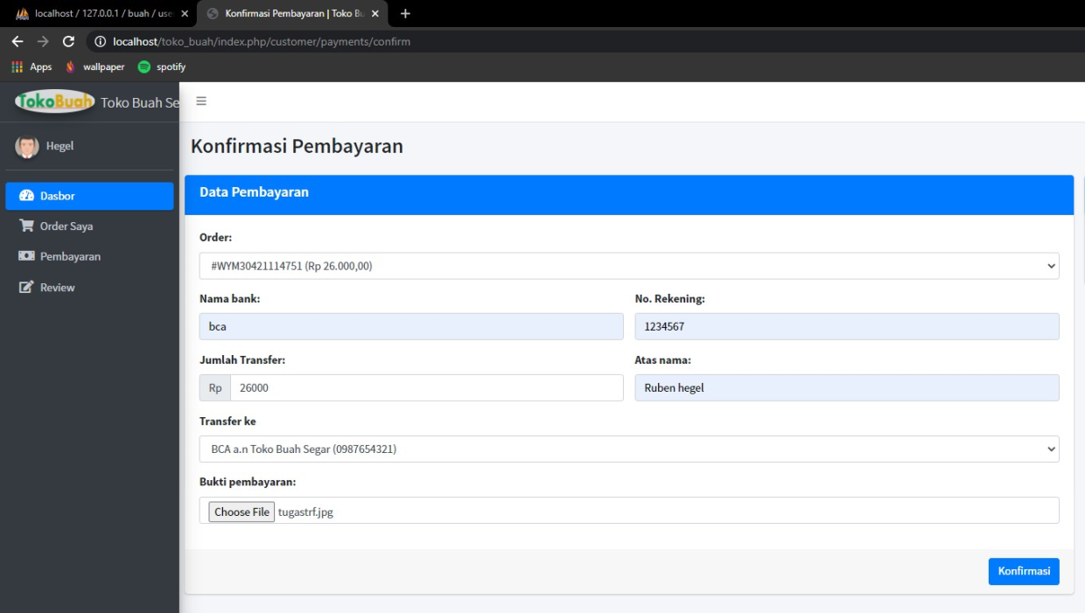

Jika sudah terkonfirm anda tinggal menunggu paket anda sampai di rumah.

2**.Super Admin**

Untuk Super admin bisa langsung login pada web, jika berhasil masuk maka tampilan web akan seperti ini.

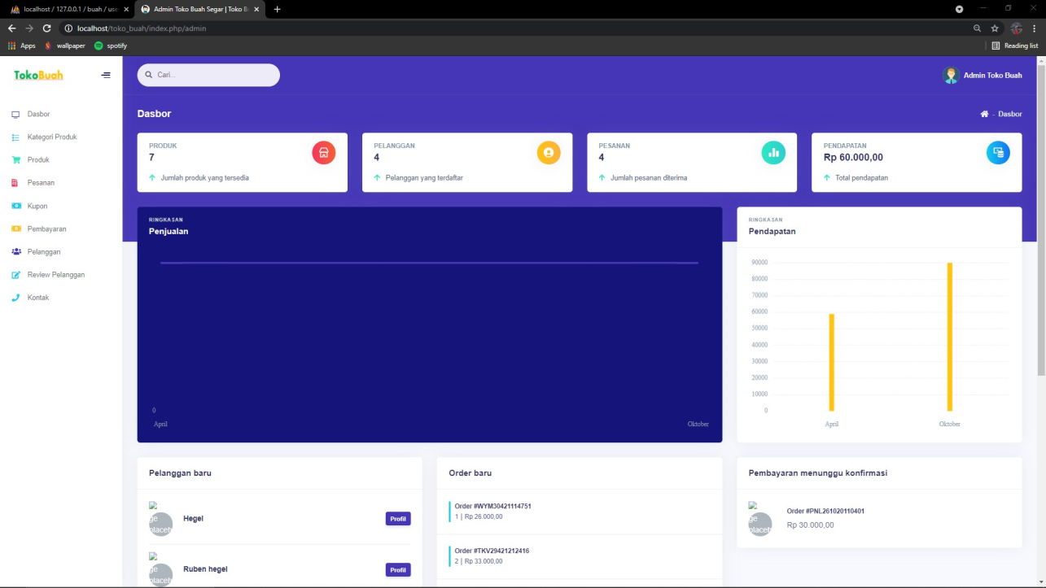

Di dashboard anda dapat mengecek pesanan, pelanggan, produk, dll.

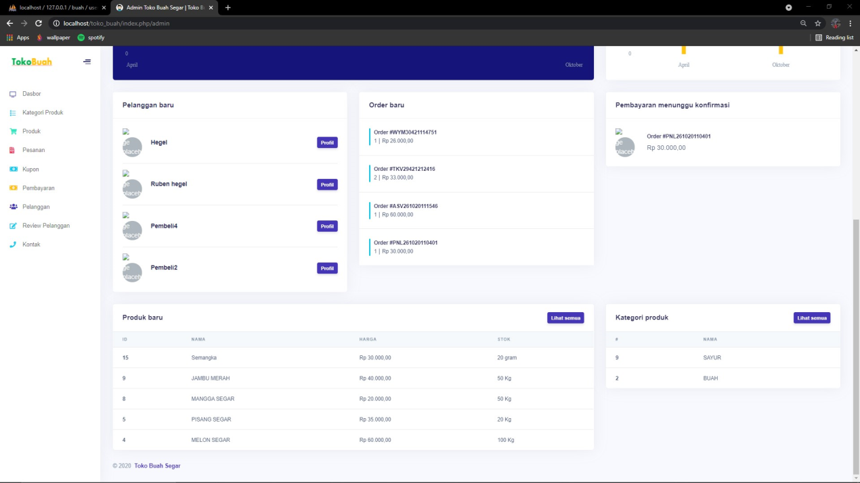

untuk mengecek profile anda dapat pergi ke pojok kanan atas

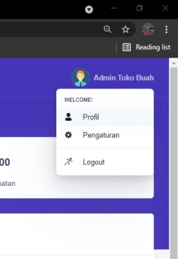

“profile” = untuk melihat dan mengedit profile

“pengaturan” = untuk mengedit yang berhubungan dengan pembayaran dan toko

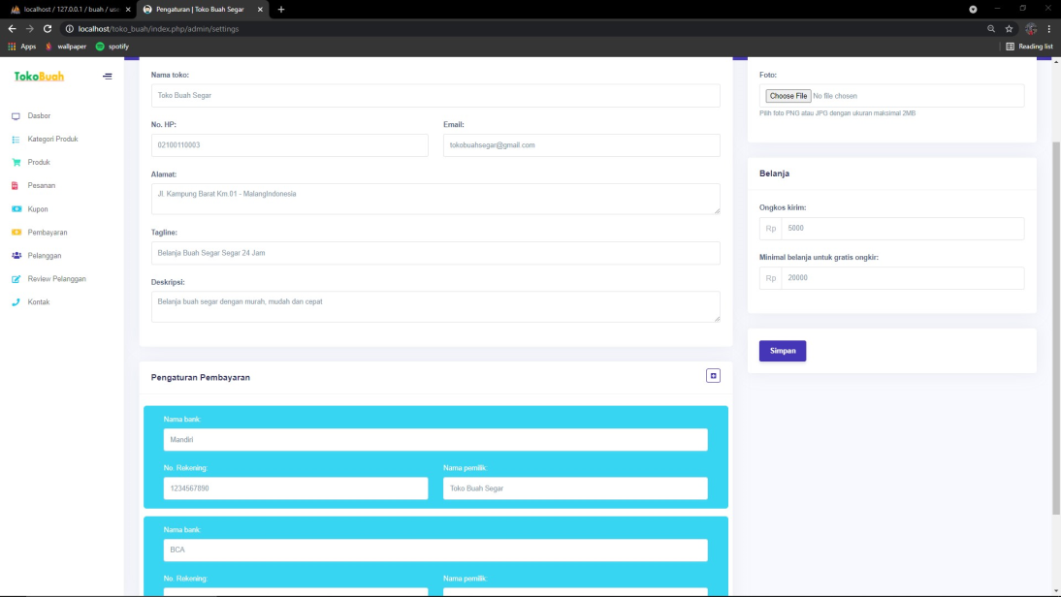

“logout” = untuk keluar akun

Pada bar kiri terdapat banyak fitur :

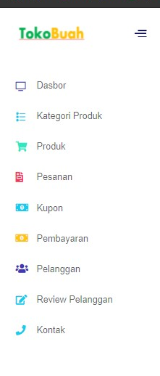

**Kategori Produk**

Untuk melihat dan mengedit kategori pada produk

**Produk**

Untuk melihat produk, mengedit dan menambahkan produk

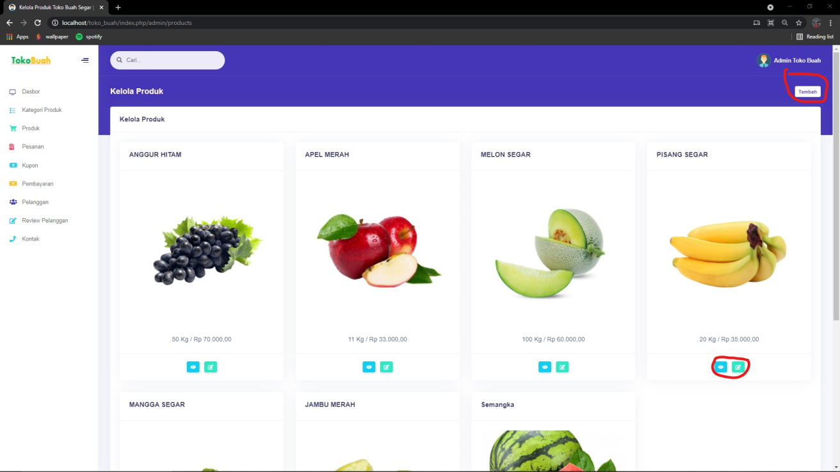

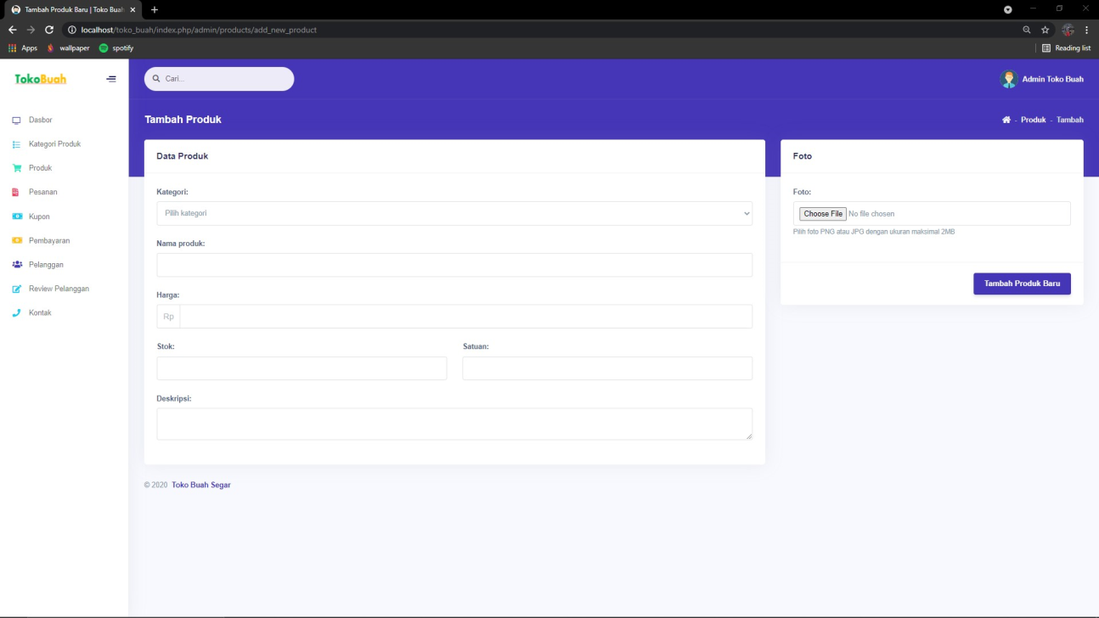

**Pesanan**

Untuk melihat pesanan para pembeli

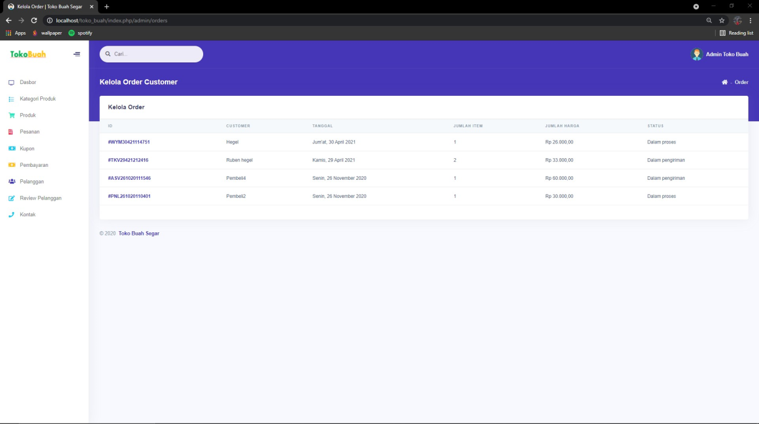

Klik id order untuk melihat transaksi dan mengedit pembayaran si pembeli, barang dalam proses atau barang sudah dikirim, barang dibatalkan, semua bisa di edit melalui pesanan.

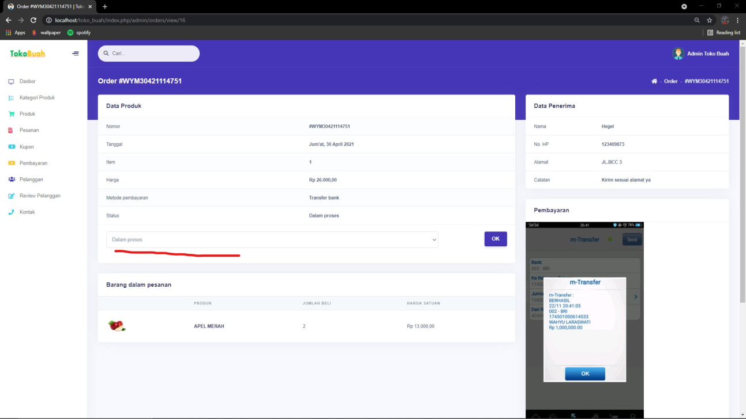

**Kupon**

Untuk menambahkan kupon belanja

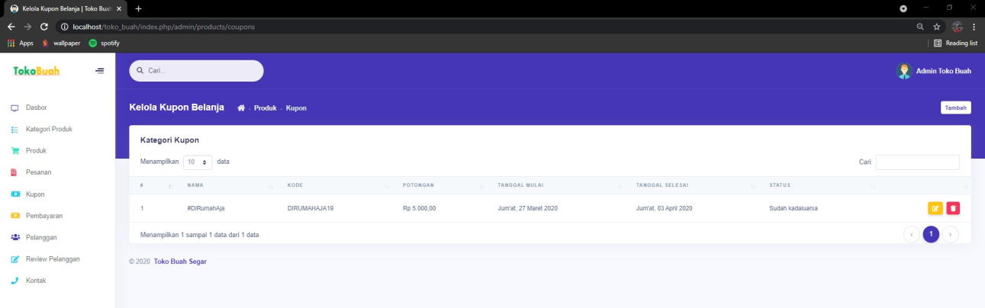

**Pembayaran**

Untuk melihat pembayaran pembeli, klik pembayaran order untuk melihatnya

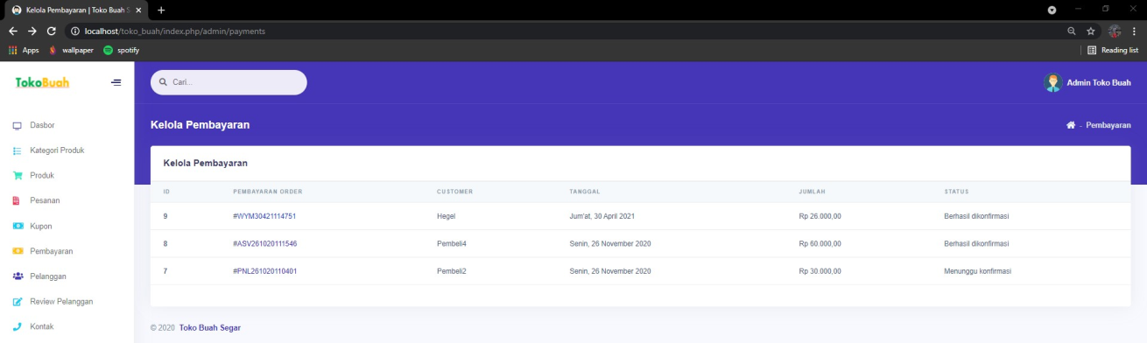

Unutk mengkonfirmasi pembayran, klik bagian kanan pojok lalu tekan ok.

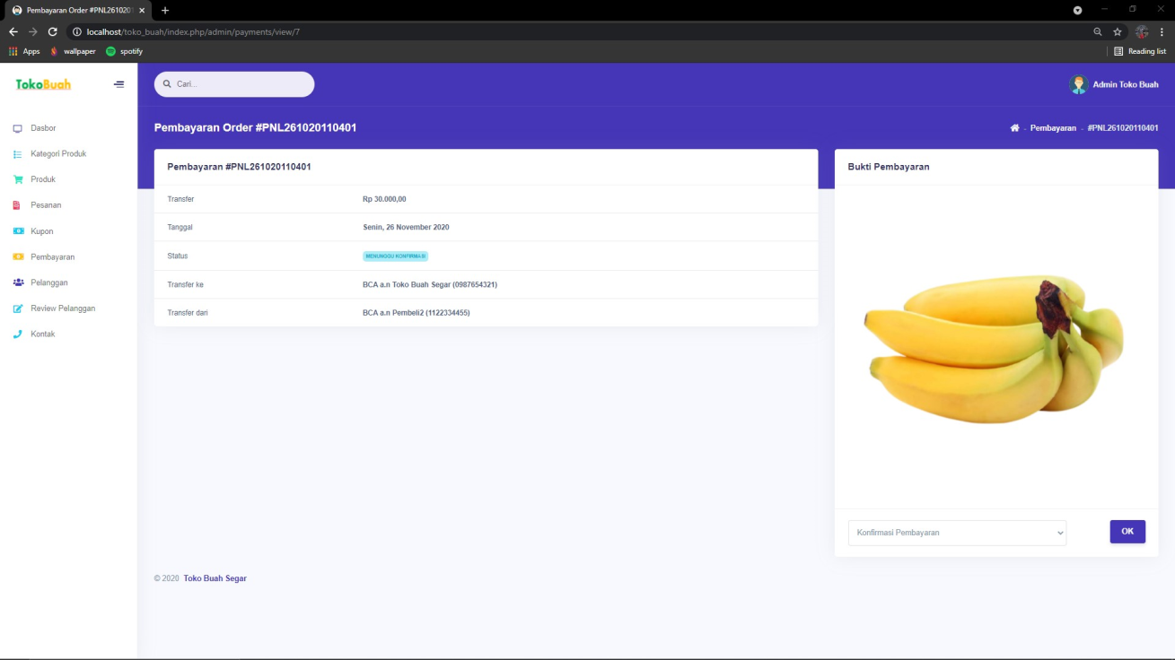

Pelanggan

Untuk melihat para pelanggan, menghapus dan melihat transaksi pelanggan

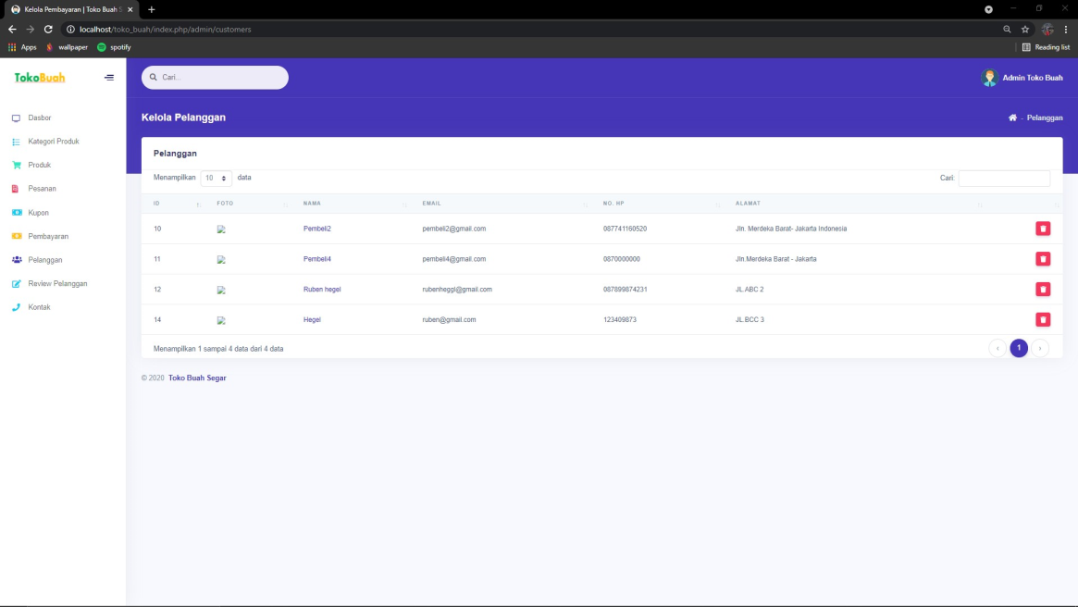

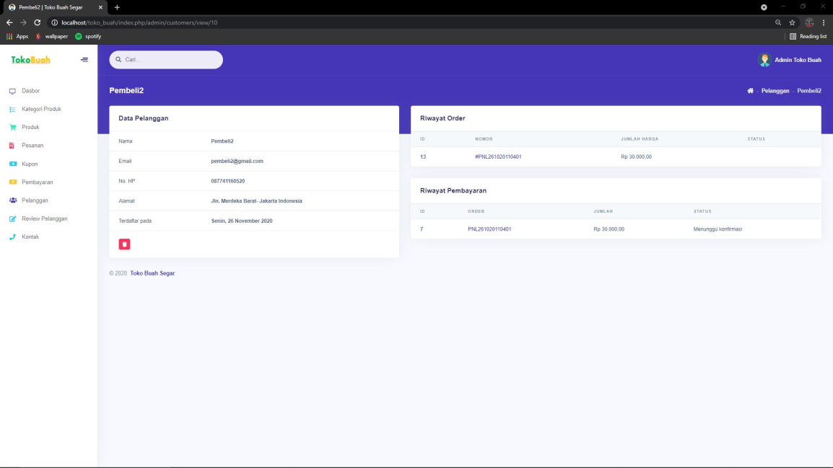

Review

Untuk melihat review pelanggan yang telah membeli barang, dapat menghapus review para pelanggan jika review tsb tidak cocok, spam atau tidak senonoh.

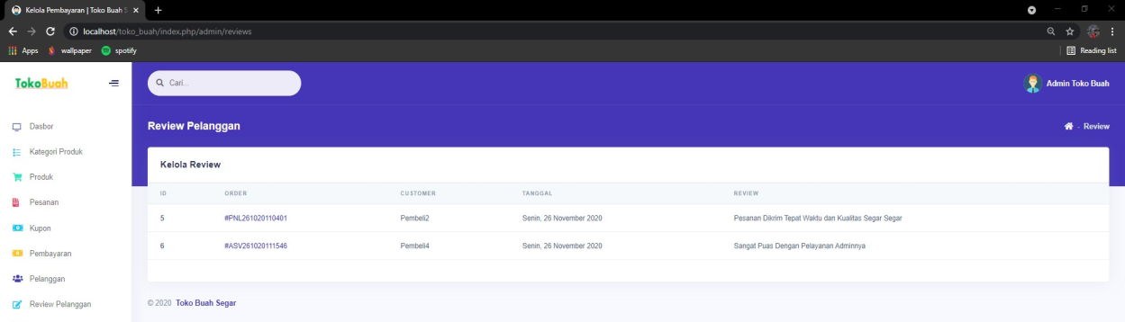

Kontak

Untuk melihat para pelanggan yang menghubungi karena terdapat kendala, klik nama pelanggan untuk membalasnya, atau hapus pesan tersebut jika tidak sesuai.

